Уважаемые родители!
Приглашаю заглянуть вместе со мной в увлекательную страну музыки.
Здесь можно найти много интересного: послушать музыку, выучить новые песни. Можно включить видео и вместе с ребятами разучить новые движения к танцу.
Игры и занятия вы можете проводить с ребенком в течение дня.
Станьте помощником своему ребенку, проводником в мир новых знаний!
БУДЬТЕ ЗДОРОВЫ И УДАЧИ ВАМ!

ТЕМА НЕДЕЛИ «ЗЕЛЁНЫЙ»
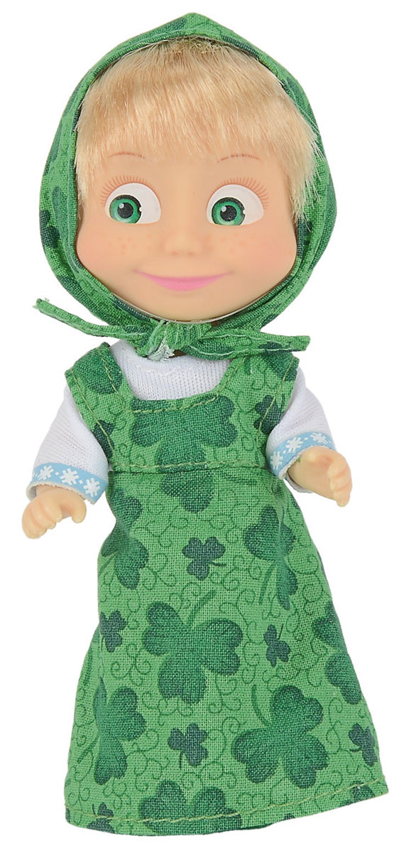
Кукла Маша к нам пришла,
Игры, пляски принесла.
Машенька нарядилась
И в веселый пляс пустилась.
И сказала детям Маша...
Приглашаю вас ребята.
Будем весело играть,
Будем мы гостей встречать.

Песенка-приветствие «Здравствуй Маша!» (Машенька)
Пропеть имя Маши с ласковой интонацией. Потом предложить ребенку пропеть Маше свое имя.
Вот и Машины подружки, да это ж зеленые лягушки.
Музыкально-ритмическая игра «Лягушки -хохотушки»
Ссылка
https://www.youtube.com/watch?v=OjiMTD6JPOU&feature=emb_logo

Музыкально-дидактическая игра «Веселые лягушата»

Большие лягушата прыгают высоко, и поют важно . Вот так!
КВА-КВА-КВА. (смотреть на картинку , петь протяжно, отмечая каждую лягушку хлопком)

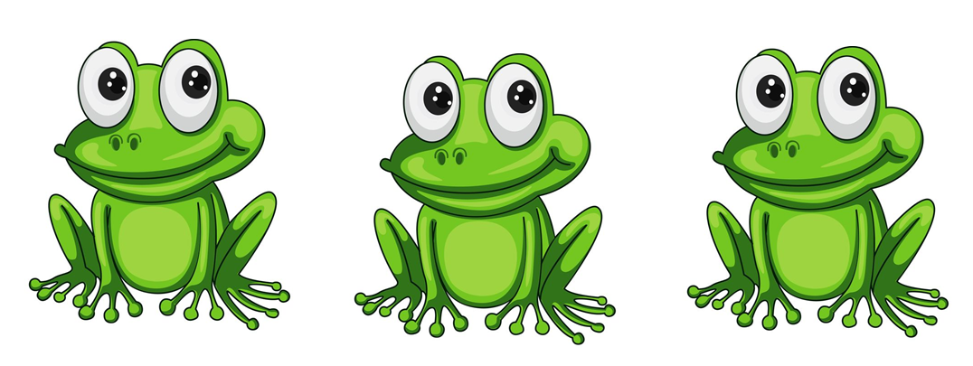
КВА - КВА- КВА
А маленькие лягушата прыгают быстро и поют вот такую песенку. Ква-ква-ква-ква! (пропеть короткими звуками , прохлопывая ритм).
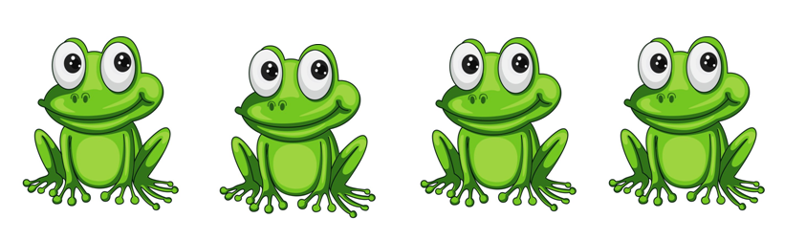
ква- ква- ква- ква-
Повторить игру несколько раз, используя разные жесты(хлопки, шлепки, кулачки и т.д.)
Лягушата радуются не спроста , потому что к нам пришла….Весна!
Слушание песни «Весна поет!»
Ссылка
https://www.youtube.com/watch?time_continue=34&v=Czqlyjxmkx8&feature=emb_logo
После слушания спросить у ребенка, про что рассказывалось в песенке?
Все распускается весной ,и мама курочку ведет цыпляток на прогулку.
Смотри и подпевай вместе с нами.
Песня «Вышла курочка гулять»
Ссылка
https://www.youtube.com/watch?time_continue=9&v=_7OBHJCjV4Y&feature=emb_logo
Цвет зеленый – благородный,
Он весною самый модный!
Весною Машеньке не лень
Танцевать хоть целый день
Танец «Учимся танцевать»
Ссылка
https://www.youtube.com/watch?v=8ikzc9fasZU&feature=emb_logo
Наша Машенька устала,
Очень весело плясала,
А сейчас она пойдет
И немного отдохнет.
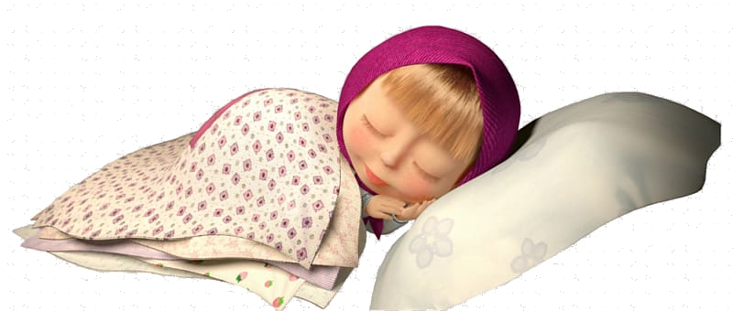
Уложу ее опять,
Будет Маша отдыхать...
Тихо, тихо, не шумите,
Мою Машу не будите.
Приходите к нам опять, —
Будем с Машей танцевать.

Пропеть прощальную песенку тихим голосом «До свидания»

РАЗВЛЕЧЕНИЕ
Послушайте сказку – песенку про лягушку Царевну вместе с музыкальным проектом «КУКУТИКИ»
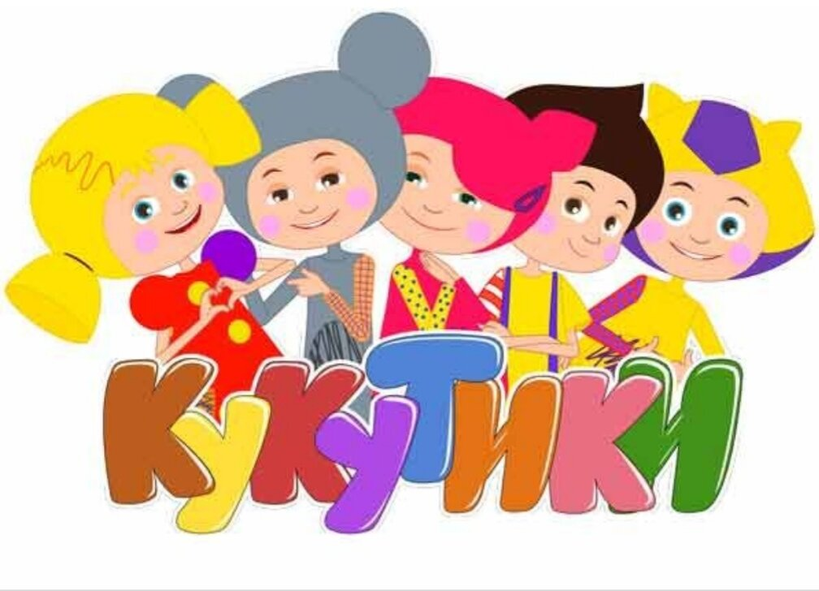
Ссылка
https://www.youtube.com/watch?v=d0ee7qkP968

